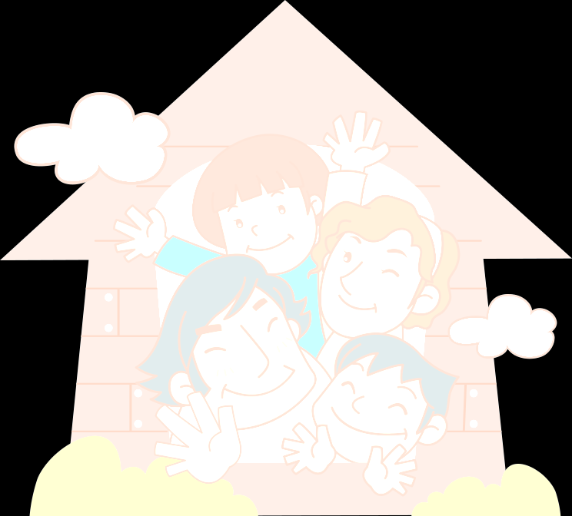
新住民母語『我最行』趣味搶答競賽簡章
一、比賽日期：102年11月24日(星期日)上午8時10分。
二、比賽地點：小港區港和國小5樓演藝廳(高市小港區平和南路300號)。
三、報名期間：自即日起至11月20日，額滿為止。
四、參加對象：高雄市新住民家庭成員。
五、報名方式及報名表：請上民政局網站(http://cabu.kcg.gov.tw/）首頁－最新消息查詢及下載，報名專線7995678轉5139吳小姐。
六、競賽組別及順序：
(一)組別：越南語、印尼語及泰國語等3組，每組各受理30隊報名，每隊成員2〜3人。
(二)比賽順序：越南語組→印尼語組→泰國語組。
七、競賽方式：
(一)以按鈴搶答方式進行，各組以累計分數最高之前3隊為優勝隊伍。
(二)活動當天以隊伍報到之先後順序編號(1-30號)，逾20分鐘以上未報到或隊員未到齊者，該隊視為棄權。
(三)分組進行，每組每次15個家庭（2個成員）上台，每組每一次抽出20題提問，每一語言組參加隊伍均搶答完畢後，再由另一語言組參加隊伍上台。
八、搶答方式及計分：
(一)比賽由主持人抽出題目並提問後，參加隊伍進行按鈴搶答，並由優先亮燈之隊伍答題，遇有亮燈爭議時，由主持人現場處理。
(二)按鈴搶答答錯者，該梯次之其他隊伍可再進行第2次搶答，仍無人答對者，放棄該題改抽問下一題；如提問之題目無人搶答者，亦放棄該題，且不予計分及遞補。
(三)計分方式：凡答對1題加5分，答錯1 題扣2分。
(四)各組成績以30隊總成績計算，累計分數最高之前3隊為優勝隊伍，但有積分相同時，由主持人再進行抽問搶答，直至分出勝負為止。
(五)比賽答題之對錯及爭議，均由評審判定，如有缺乏比賽精神之行為，可判定喪失參賽資格。
九、獎勵：
(一)各組第1名獎勵品或禮券5,000元；第2名獎勵品或禮券3,000元；第3名獎勵品或禮券2,000元，於比賽結束後現場頒獎。
(二)凡報名參加並完成競賽之隊伍，當天均可獲得參加獎(隊隊有獎)。

新住民母語「我最行」趣味搶答報名表
語文類別 | □越南語□印尼語□泰國語 |  | 收件編號
參賽者姓名  (限新住民家庭成員，每隊2〜3人) | 領隊： |  | 與新住民關係：
參賽者姓名  (限新住民家庭成員，每隊2〜3人) | 成員： |  | 與新住民關係：
參賽者姓名  (限新住民家庭成員，每隊2〜3人) | 成員： |  | 與新住民關係：
聯絡電話 |  | 手 機  號 碼
職業（或就讀學校）
E-mail
戶籍地址
(或居留地址)
影音、影像、著作及肖像權讓與同意聲明 | 本人及法定代理人同意無償將參加【新住民母語「我最行」趣味搶答】之影音、影像及肖像權讓與 高雄市政府民政局，謹此聲明。  立同意書人： 簽章  中華民國 年 月 日
備註 | 參賽當天，請參賽者攜帶身分證明文件正本，查驗身分，若有代替出賽者，一經查獲，取消參賽資格。
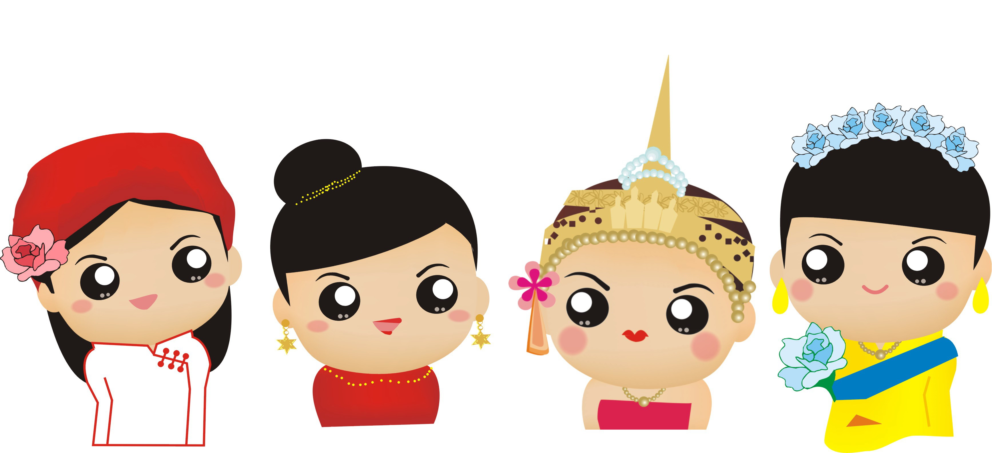
說明：報名參加各組搶答之新住民家庭以30隊為限(每隊2〜3人)，以報名先後順序為準，額滿為止。本報名表請至民政局網站(http://cabu.kcg.gov.tw/）首頁－最新消息下載，報名表填妥後電子檔先行以電子郵件寄至民政局信箱(akuan@kcg.gov.tw)，並列印簽名後於102年11月12日前親送或郵寄至民政局戶籍行政科(高雄市鳳山區光復路二段132號)收，以郵戳為憑，逾期恕不受理；報名後不得更改，否則以棄權論。報名專線7995678轉5139吳小姐。

「新住民母語『我最行』趣味搶答競賽」題庫
 | 食衣住行類 |  |  |  | 其他類
1 | 米飯  (白飯) | 衣服 | 房間  (臥室) | 機車 | 爸爸 | 頭 | 叉子 | 電風扇
2 | 麵包 | 長褲 | 廚房 | 汽車 | 媽媽 | 臉 | 刀子 | 電鍋
3 | 披薩 | 帽子 | 客廳 | 腳踏車 | 先生 | 眼睛 | 碗 | 電腦
4 | 火鍋 | 裙子 | 大樓 | 電車 | 小姐 | 鼻子 | 盤子 | 冷氣
5 | 春捲 | 冬服 | 百貨公司 | 大卡車 | 阿公 | 嘴巴 | 杯子 | 瓦斯爐
6 | 粽子 | 鞋子 | 菜市場 | 救護車 | 阿媽 | 耳朵 | 炒菜鍋 | 冰箱
7 | 月餅 | 襪子 | 雜貨店 | 大貨車 | 舅舅 | 頭髮 | 湯匙 | 垃圾筒
8 | 泡麵 | 西裝 | 銀行 | 三輪車 | 舅媽 | 眉毛 | 筷子 | 足球
9 | 蔬菜 | 眼鏡 | 窗戶 | 計程車 | 兒子 | 睫毛 | 菜板  (砧板) | 睡覺
10 | 水果 | 牛仔褲 | 窗簾 | 公車 | 女兒 | 手指頭 | 拖把 | 上課
11 | 牛奶 | 包包 | 枕頭 | 飛機 | 外公 | 手臂 | 水桶 | 上班
12 | 豆漿 | 耳環 | 棉被 | 高速公路 | 外婆 | 手掌 | 掃把 | 司機
13 | 果汁 | 手鐲 | 衣櫥 | 捷運 | 哥哥 | 大腿 | 肥皂 | 軍人
14 | 雞蛋 | 戒子 | 床 | 船 | 姐姐 | 小腿 | 鉛筆 | 警察
15 | 三明治 | 制服 | 餐廳 | 高鐵 | 弟弟 | 腳指頭 | 橡皮擦 | 總統
16 | 海鮮 | 斗笠 | 門 | 火車 | 妹妹 | 膝蓋 | 書本 | 市長
17 | 魚 | 皮帶 | 冰箱 | 碼頭 | 伯伯 | 爬山 | 收音機 | 法官
18 | 豬肉 | 領帶 | 沙發 | 消防車 | 叔叔 | 游泳 | 燈籠 | 捷運站
19 | 雞肉 | 手帕 | 學校 | 警車 | 姑姑 | 跳舞 | 煙火 | 公車站
20 | 鴨肉 | 襪子 | 公園 | 港口 | 阿姨 | 做體操 | 手電筒 | 火車站
21 | 火腿 | 髮夾 | 教堂 | 斑馬線 | 校長 | 走路 | 手機 | 安全帽
22 | 漢堡 | 雨傘 | 旅館  (飯店) | 人行道 | 老師 | 跑步 | 桌子 | 垃圾車
23 | 湯圓 | 毛巾 | 寺廟 | 天橋 | 學生 | 瑜伽 | 椅子 | 橋樑
24 | 果醬 | 短褲 | 廁所 | 紅綠燈 | 同學 | 籃球 | 電視 | 車庫
25 | 冰淇淋 | 運動服 | 浴室 | 停車場 | 朋友 | 棒球 | 電燈 | 雨衣

